VY_32_INOVACE_20_PVTP_89_07

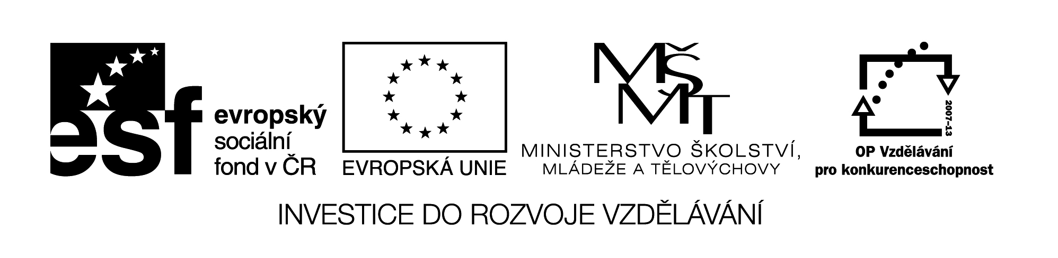

|  |  |
| --- | --- |
| **Šablona č. 20** | |
| **Vzdělávací oblast** | Člověk a svět práce |
| **Předmět** | Pracovní výchova |
| **Tematický okruh** | Soustavné, pravidelné a příležitostné práce v domácnosti. |
| **Ročník** | 8. |
| **Anotace** | Interaktivní materiál zpracován v programu Power Point je zaměřen na soustavné, pravidelné a příležitostné práce v domácnosti. Žák se seznámí s úklidovými pracemi v domácnosti (pravidelné, soustavné, příležitostné). |
| **Autor** | Mgr. Renata Jindráková |
| **Očekávaný výstup** | Žák se orientuje v úklidových pracích v domácnosti. Zvládne základní postupy úklidu. Zná způsoby jak úklidové práce zvládnout. |
| **Průřezová témata** | OSV – osobnostní rozvoj. |
| **Klíčová slova** | Úklid v domácnosti, soustavný, pravidelný, příležitostný, postup práce. |
| **Druh učebního materiálu** | Prezentace |